# 2025年南昌市经济社会发展重大招标课题招标公告

为深入学习贯彻习近平新时代中国特色社会主义思想、党的二十大和二十届三中全会精神以及习近平总书记考察江西重要讲话精神，着力推出具有创新性、可行性和可操作性的应用对策研究成果，更好为市委、市政府科学决策服务，中共南昌市委宣传部和南昌市社会科学界联合会坚持以问题为导向，紧紧围绕深入实施省会引领战略和“一枢纽四中心”建设，共同设立2025年南昌市经济社会发展重大招标课题，面向全国公开招标。现将有关事项公告如下：

**一、招标课题**

1.“十五五”时期南昌未来产业发展新赛道研究

2.南昌高成长性企业的培育生态研究

3.提升南昌“文体旅商流量”与“消费增量”研究

4.南昌高质量推行“人工智能+”行动的路径与政策保障机制研究

5.八一南昌起义在伟大建军精神中的历史地位和价值实践研究

**二、投标课题条件**

1.坚持以习近平新时代中国特色社会主义思想为指导，把握战略高度、理论深度、实际效度，强化问题意识、创新意识和对策意识，努力提高研究成果的针对性、前瞻性、指导性和可操作性。

2.实行课题组负责人制。每项课题只设一名课题负责人。课题组负责人必须具有较高的业务素质和组织能力，应具有副高以上高级职称或副处级以上行政职务，或者是具有中级职称并需有两名同专业正高专业技术职务或具有正处级以上行政职务者推荐，能担负实质性的研究工作。**课题组必须由专家学者和与课题研究方向紧密相关的地方党政实际工作部门人员共同组成，并在相关研究领域具有一定的学术成就和研究成果。**

3.已承担国家社科基金各类项目（包括重大项目、年度项目、后期资助项目、中华学术外译项目、各类专项和艺术学、教育学单列学科项目等）或省社科基金各类项目（包括年度项目、智库项目、基地项目、地区基金项目和其他纳入省社科基金项目管理的各类项目等）**尚未结项的负责人不得申报2025年南昌市经济社会发展重大招标课题。**

4.凡在内容上与在研或已结项的各级各类项目有较大关联的，须在《申请书》中详细说明所申请项目与已承担项目的联系和区别，否则视为重复申请；不得以内容基本相同或相近的同一成果申请多个基金项目结项。

5.课题组应依托课题责任单位，责任单位应为课题研究工作提供必要条件。

6.本次重大招标课题不受理自选课题的投标。

**三、课题申报和时间要求**

1.本次课题招标公告将在江西社科网、南昌日报和“南昌社科”微信公众号等媒体正式公布；课题申报自本公告发布之日起开始受理。

2.投标方关注“南昌社科”微信公众号下载《重大招标课题申请书》及活页、项目汇总表等申报材料。

3.课题申报截止时间为2025年5月8日，逾期不候。投标方须以计算机填写投标课题材料。申报材料为：《重大招标课题申请书》及活页，一式10份，以上材料用A3纸双面印制中缝装订；课题汇总表由申报单位科研管理部门填写，纸质材料和电子文档统一报送南昌市社科联办公室。

4.中标课题将在南昌日报、“南昌社科”微信公众号等媒体进行公示。

**四、资助经费**

为提高课题研究成果质量，2025年南昌市经济社会发展重大招标课题资助经费实行浮动资助。按照结项成果标准分为优秀、良好和合格三个等级，其中优秀等级资助经费为12万元，良好等级资助经费为9万元，合格等级资助经费为6万元。（结项成果等级评判标准见《南昌市经济社会发展重大招标课题管理办法》）

**五、评审原则及项目成果形式**

1.课题评审实行公开、公平、择优的原则，通过专家组会议评审立项。

2.课题成果形式主要为对策性研究报告，须在2026年4月30日前完成。

**六、联系机构和联系方式**

南昌市社科联办公室

联系人：甘江英

联系电话：0791-88535882 13697082818

电子邮箱：ganjiangying@126.com

地址：南昌市红谷滩区红谷大厦A座1621室

附件：

1.申请书



2.活页



3.汇总登记表

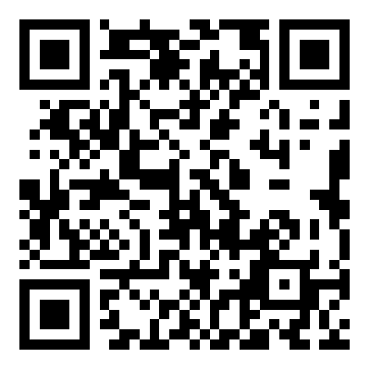

4.代码表

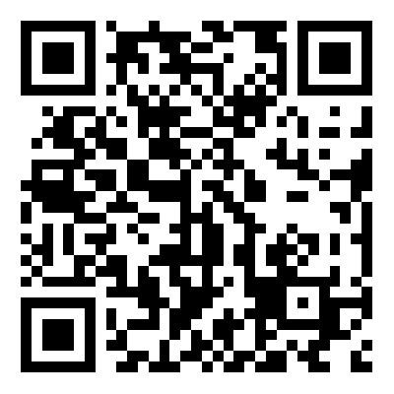

                              中共南昌市委宣传部

                           南昌市社会科学界联合会

                                 2025年3月31日